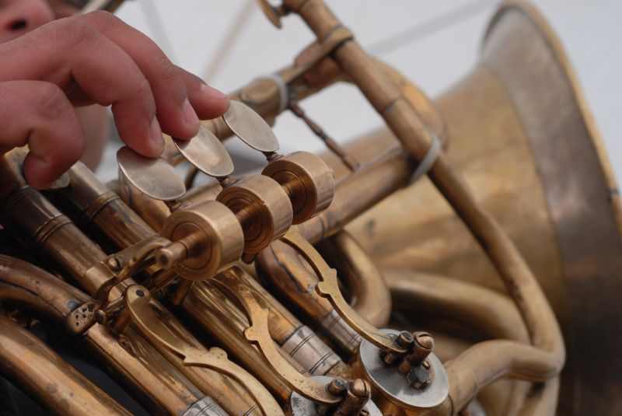

הודעה לעיתונות

מהכפר הרומני "Zece Prăjini" לישראל
סדרת הופעות של תזמורת כלי נשיפה Shavale (שבלה)
(28.11 – 5.12.2009)

המכון הרומני לתרבות בת"א ממשיך את סדרת ההופעות של מוסיקה מסורתית מרומניה, בין היתר נזכיר את הרכב Izaממראמורש (Maramureş) בשנת 2007 וההופעות של טאראף דה היידוקס מקלז'אני (Clejani) בשנת 2008. אנחנו מזמינים אתכם להשתתף בחוויה אמנותית חדשה - מוסיקה מסורתית מרומניה עם השפעות בלקאניות וכליזמר, אבל גם פולקלור צועני אותנטי.

לראשונה בישראל, תזמורת כלי נשיפה Shavale מציעה לקהל הישראלי סידרת הופעות, כדלקמן:
- 28.11.2009, בשעה 21:00, בהיכל פיס לתרבות ולאמנויות בפתח תקוה (רח' המכבים 5, פ"ת) – פרטים והזמנת כרטיסים בטל. 03-9125222, פרטים נוספים באתר של היכל התרבות http://www.heichalpt.co.il/. מחיר הכרטיס: 40 ש"ח.
- 3.12.2009, בשעה 20:00, במתנ"ס הדר ביתנו בחיפה (רח' ירושלים 29, חיפה) - פרטים והזמנת כרטיסים בטל. 04-8624231 (מזכירות). מחיר הכרטיס: 10 ש"ח.
- 5.12.2009, החל השעה 12:30, בשכונה וואדי ניסנס ביחפה – הופעה בפתיחת הפבטיבל "חג של החגים"; פרטים נוספים באתר של הפסטיבל: http://www.haifahag.co.il/. כניסה חופשית.

בנוסף, תזמורת כלי נשיפה Shavale מציעה שתי הופעות מיוחדות מוקדשות רק לתלמידי בית הספר פיכמן משכונת רמת רמז בחיפה, ולסטודנטים של המכללה האקדמית אורט בראודה בקרית ביאליק.
סדרת ההופעות של תזמורת כלי נשיפה Shavale בישראל מאורגנת על ידי המכון הרומני לתרבות בת"א, בחסות עיריית פתח תקוה והיכל פיס לתרבות ולאמנויות בפ"ת והתאחדות עולי רומניה – סניף פ"ת בשביל ההופעה המתקיימת בפתח תקוה, ובחסות עיריית חיפה, התאחדות עולי רומניה – סניף חיפה, מתנ"ס הדר ביתנו, יחד לצד שותפים אחרים המארגנים את פסטיבל "חג של החגים", כמו כן בחסות לתלמידי בית הספר פיכמן והמכללה האקדמית אורט בראודה בשביל ההופעות המתקיימות בחיפה.

פרטים נוספים על סדרת ההופעות של תזמורת כלי נשיפה Shavale זמינים באתר של מכון רומני לתרבות: http://www.icr.ro/shavale_in_israel.

